上 海 电 力 学 院
认识实习报告
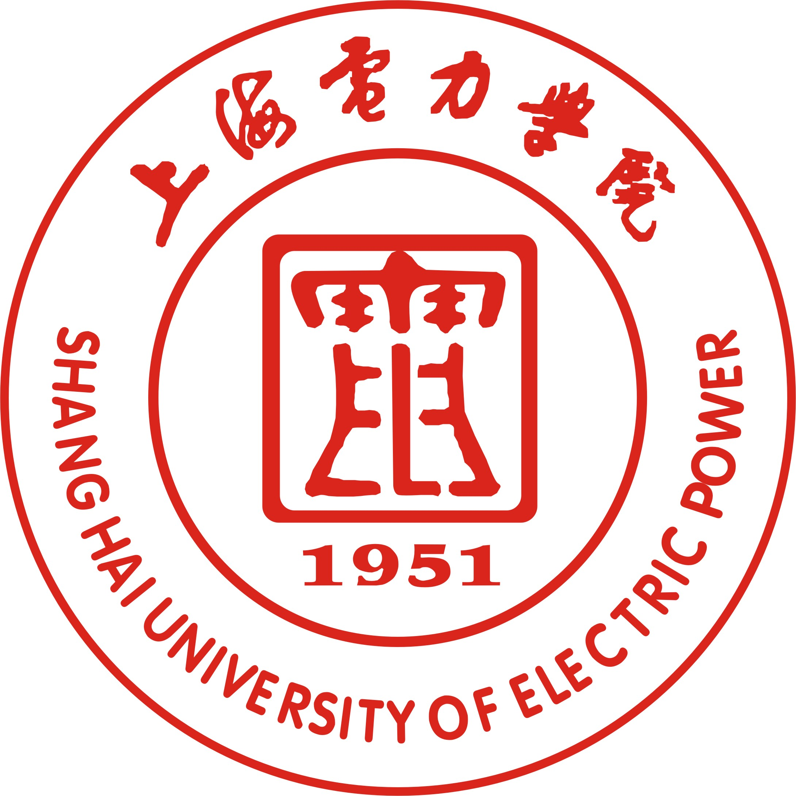

（2015 /2016年第二学期）

院（系） 计算机科学与技术学院
专 业
班 级
学 号
姓 名
时 间

一、实习目的
认识实习是本科教学计划中非常重要的实践性教学环节，其目的是使学生了解和掌握电力生产知识、印证、巩固和丰富已学过的计算机专业课程内容，培养学生理论联系实际，提高其在生产实践中调查研究、观察问题、分析问题以及解决问题的能力和方法，为后续专业课程的学习打下基础。通过认识实习，还应使学生了解现电力生产方式，培养热爱专业(?依据本专业进行修改)思想。

二、实习内容
为了达到上述实习目的，实习主要内容如下：(简述实习1、2、3内容)
- 一场高水平的技术讲座

- 参观紫竹科技园新华控制技术公司

- 电力设备展示

三、实习过程（详细描述参观过程及内容）
1、技术讲座

2、参观紫竹科技园新华控制技术公司

3、电力设备展示

4．调研内容：（1000字左右）
（1）《电力系统发电、输电、配电、变电、用电与IT的关系、结合方向、发展方向》（每个同学必选）
（2）在《计算机科学最新发展技术综述》、《软件开发最新发展技术综述》或《现代网络技术综述》3个方向中任选1个题目
参考提纲
1）原理或技术介绍

2）与计算机结合点（发展方向特点）

3）未来发展方向

四、 实习总结（300-500字左右）
参观的心得、讲座心得、未来专业学习打算、其它。

